WTOREK 06.04.2021r.
Chciałbym być sportowcem
Gimnastyka to zabawa

1. Słuchanie wiersza Jadwigi Koczanowskiej „Gimnastyka”.
Gimnastyka to zabawa,
ale także ważna sprawa,
bo to sposób jest jedyny,
żeby silnym być i zwinnym.
Skłony, skoki i przysiady
trzeba ćwiczyć – nie da rady!
To dla zdrowia i urody
niezawodne są metody.
Rozmowa na temat wiersza.
− Co trzeba robić, aby być silnym i zwinnym?

2. Rozmowa na temat sportów letnich.
− Jakie sporty uprawiają sportowcy przedstawieni na zdjęciach?
(Skok o tyczce, skok w dal, gimnastykę artystyczną, podnoszenie ciężarów, pchnięcie kulą, skok wzwyż, grę w piłkę ręczną, grę w siatkówkę).
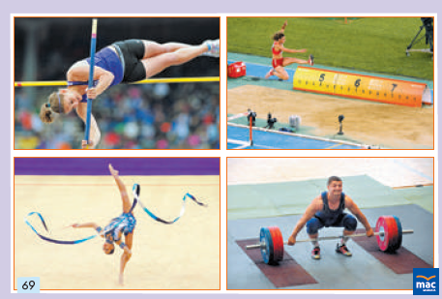

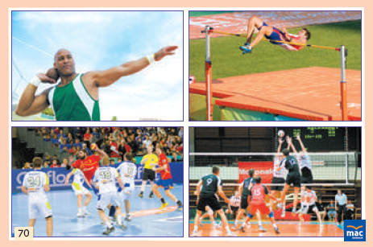

3. Zabawa „Zrób tak samo”.
Dziecko naśladuje postawy ludzików, które są na obrazkach.
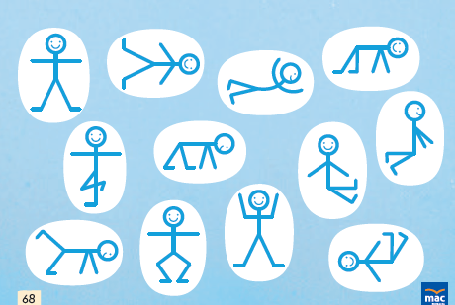

4. Zabawy i ćwiczenia z literą j.
• Oglądanie zdjęć jagód.
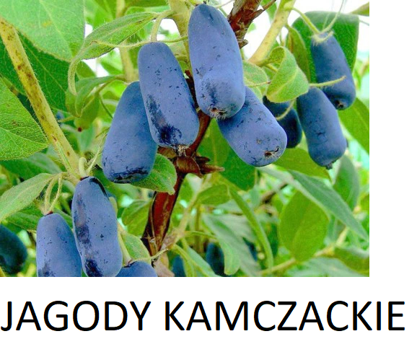
• Opisywanie wyglądu jagód.
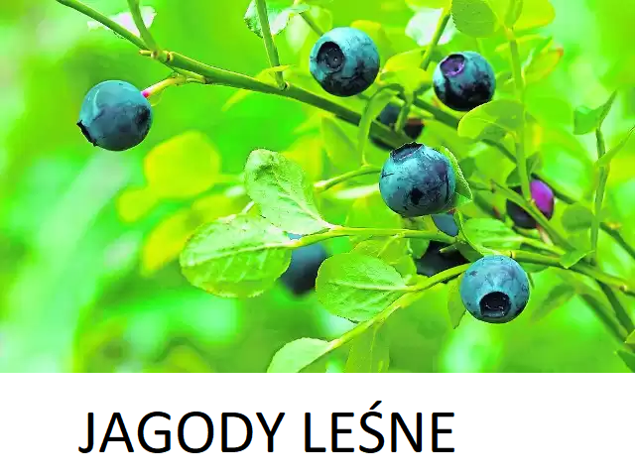

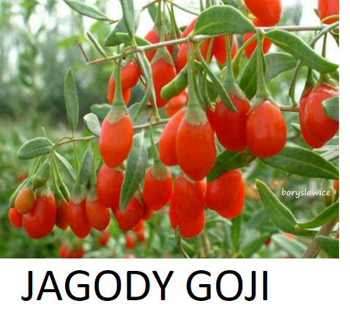

5. Analiza i synteza słuchowa słowa
J A G O D Y
• Dziecko dzieli słowo jagody na sylaby i na głoski.
− Co słyszysz na początku słowa jagody?
- Podaj przykłady słów rozpoczynających się głoską j.

PRACA W KARTACH PRACY
Karta pracy, cz. 3, nr 62 i 63.
Odkrywam siebie. Litery i liczby, s. 76.

